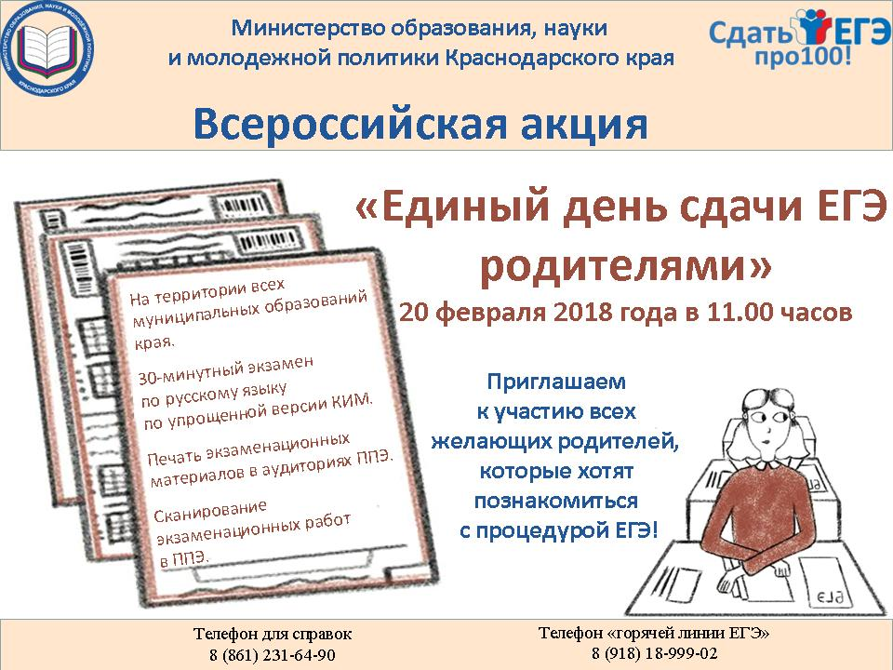

Управление образованием приглашает родителей (законных представителей) выпускников 11-х классов, депутатов Совета, работников администрации, общественных деятелей, СМИ принять активное участие во Всероссийской акции «Единый день сдачи ЕГЭ родителями».

Место проведения: ППЭ № 362, расположенное по адресу: станица Павловская, улица Ленина,27 (МАОУ СОШ № 2).
Вся информация по телефону 88619152059- Воронина Ольга Александровна, муниципальный администратор ЕГЭ, заместитель начальника
С уважением,
Начальник управления образованием Т.В. Чекина

